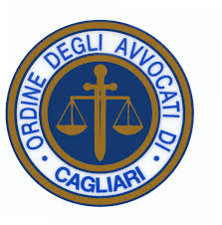

“INCONTRO CANCELLERIA PNA”
*
Problematiche relative alla fatturazione elettronica

INTERVENGONO
DOTT. SSA GIUSEPPINA ANNA MARIA VACCA
DIRIGENTE AMMINISTRATIVO TRIBUNALE DI CAGLIARI
*
DOTT. SSA MARIA GIORGIA VARGIU
RESPONSABILE UFFICIO FUNZIONARIO DELEGATO
*
DOTT. SSA ALESSANDRO SANNA
FUNZIONARIO GIUDIZIARIO CANCELLERIA PNA
*
CONS. AVV. ALESSIA ARIU
COORDINATRICE COMMISSIONE PNA COA CAGLIARI
*
CONS. AVV. PIERGIACOMO GAMBELLA
COORDINATORE COMMISSIONE PCT COA CAGLIARI
*
AVV. PIERLUIGI SERRA
COMMISSIONE PCT COA CAGLIARI

10 LUGLIO 2017, ore 15,00
BIBLIOTECA ORDINE AVVOCATI DI CAGLIARI

Evento accreditato presso l'Ordine degli Avvocati di Cagliari con 2 crediti formativi (di cui uno in materia obbligatoria) previa iscrizione sul sito web del Consiglio dell’Ordine

